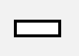

Question ouverte à "réponses courtes" (QROC)
La réponse courte est un type de question où l’étudiant doit répondre avec un mot ou une expression à la question posée. La réponse doit correspondre exactement à la réponse attendue pour obtenir les points.
Attention : plus la réponse attendue sera courte, moins il y aura de marge d’erreur.
Idée : Pour savoir comment créer une question, cliquer ici : https://webcemu.unicaen.fr/dokuwiki/doku.php?id=moodle:test:banque_questions:creation
 | Le type de question « Réponse courte » concerne les trois types de cotation additive : simple, tout-ou-rien et corrigée.

Étape 1 : Sélectionner le type de question « Réponse courte »
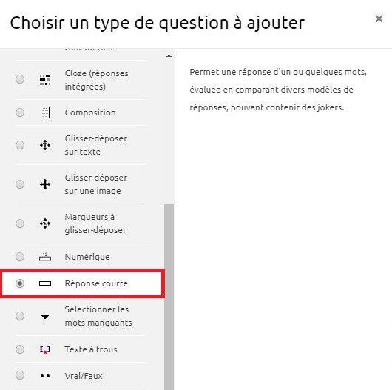

Étape 2 : Si besoin, choisir la catégorie
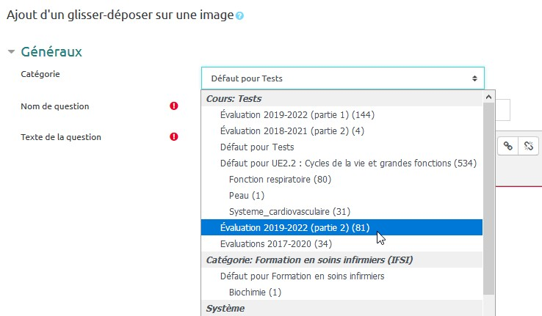
Si vous n'avez pas créé de catégorie spécifique pour classer vos questions, laissez la catégorie par Défaut. Si vous souhaitez en savoir plus sur le classement des questions, reportez-vous à la documentation : Créer et gérer une banque de questions.

Étape 3 : Donner un nom à la question
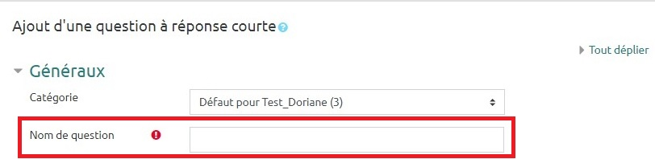

Étape 4 : écrire la consigne et la question
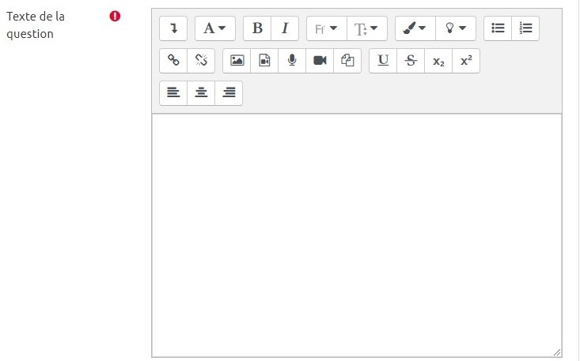

Étape 5 : Feedback général (facultatif)
Vous pouvez écrire un feedback général qui s’affichera après que l’étudiant aura répondu quelle que soit sa réponse.
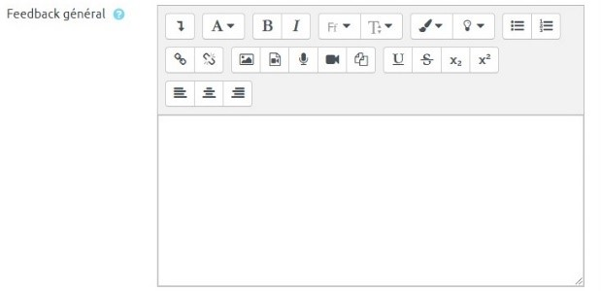

Étape 6 : Indiquer le nombre de points
Il s’agit du nombre de points que la question permettra d’obtenir dans le futur test
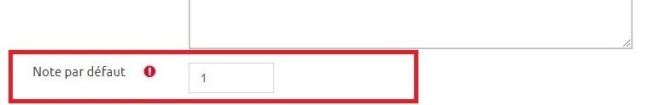

Étape 7 : Choisir si la réponse sera sensible à la casse ou non (minuscule/majuscule)
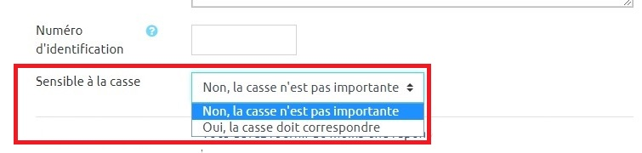
 | Il est recommandé de laisser cette option réglée « Non, la casse n’est pas importante » car certaines machines automatisent lors de l’écriture la mise en majuscule de la première lettre écrite. La distinction majuscule/minuscule peut avoir une importance dans certains cas très particuliers. N’oubliez pas de la notifier aux étudiants (par exemple dans le texte de la question sur la partie concernant l’attendu).

Étape 8 : Écrire les réponses acceptées et leur attribuer une note
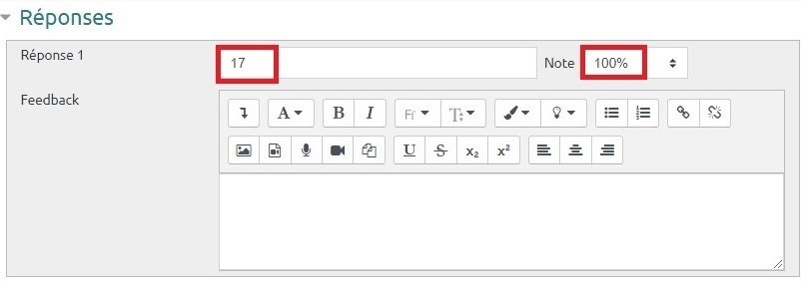
À noter : donner une marge d’erreur évitera des notes trop basses. Par exemple, si vous demander un siècle, donner les points pour deux formats d’écriture comme dans l’exemple ci-dessous :
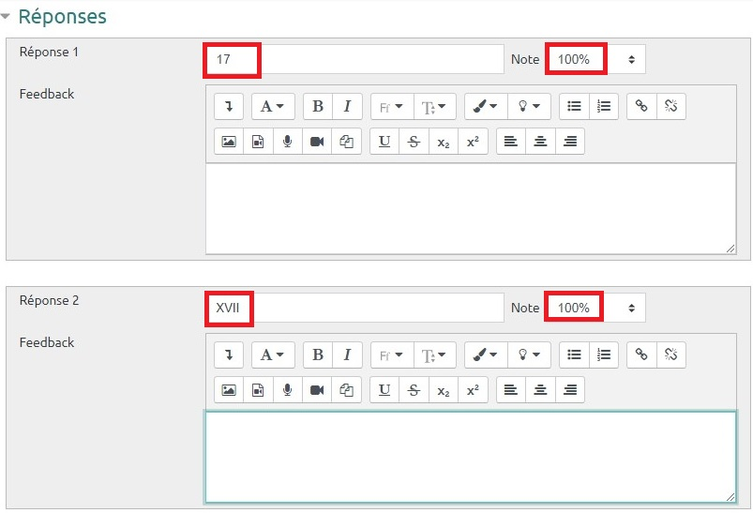

Cas 1 : cotation additive simple
Dans cette cotation, il est classique d’ajouter des graphies inexactes avec des notes partielles en fonction des intentions pédagogiques. Si le test est utilisé en évaluation formative, il sera intéressant d’ajouter des « feedbacks spécifiques » à chaque réponse afin de guider l’étudiant pour pouvoir aller plus loin ou mieux comprendre son erreur.

Cas 2 : cotation additive tout-ou-rien
Dans cette cotation, il est attendu des étudiants une connaissance relativement approfondie de leurs cours. En conséquence, on utilisera moins les graphies inexactes décrites dans le cas de la cotation additive simple. Cependant, pour des étudiants ayant une difficulté particulière (dyslexie, dysgraphie…), un traitement spécifique pourra être envisagé.

Cas 3 : cotation additive corrigée
La cotation additive corrigée a été créée pour permettre d’avoir des notations équivalentes entre les questions ouvertes et fermées. L’application de ladite « correction » concerne exclusivement les questions fermées pour les rendre équivalentes aux questions ouvertes. Ainsi, il n’est pas prévu d’avoir de points négatifs pour les questions ouvertes courtes. En fonction du niveau d’exigence souhaité, on suivra les recommandations décrites ci-dessus, soit de la cotation additive simple, soit la cotation additive tout-ou-rien.

Étape 9 : Prévisualiser la question
- Cliquer sur « Enregistrer les modifications et continuer »
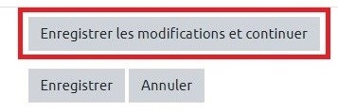
- Cliquer sur « Aperçu »
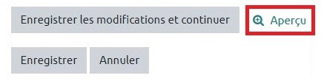

Étape 10 : Cliquer sur « Enregistrer »
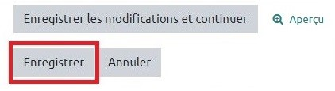
La question a été ajoutée dans votre banque de questions.

Option : accepter des réponses à posteriori
Des réponses ou graphies complémentaires à la réponse attendue peuvent être acceptées a posteriori de la réalisation du test et capitalisées d'une année sur l'autre. Pour cela, se reporter à la documentation : Consulter les résultats et ajuster la correction des questions à réponses courtes (QROC)
 | Attention, les réponses ou graphies complémentaires acceptées ou partiellement acceptées doivent être indiquées à Moodle une par une, ce qui peut représenter un travail relativement important.

